Lunes
27
de febrero

1º de Secundaria
Lengua Materna

Paremiólogos en acción

Aprendizaje esperado: recopila y comparte refranes, dichos y pregones populares.

Énfasis: revisar sentido literal, figurado y situaciones descritas y sociales en comentarios sobre refranes, dichos y pregones populares.

¿Qué vamos a aprender?

A través de esta sesión conocerás algunas maneras de “Revisar el sentido literal, figurado y situaciones descritas y sociales en comentarios sobre refranes, dichos y pregones populares”. Estas expresiones populares guardan sabiduría acumulada de años y de experiencias, es por ello que hoy serás un “Paremiólogo en acción”.

¿Qué hacemos?

Para iniciar lee las participaciones de Natalia y Sofía, dos alumnas de primer grado, que comentan lo siguiente.

Natalia: Estaba con mis primos y mi tía le dijo a uno de ellos: “no, tú no vas a tirar la toalla, vas a seguir en el equipo”. Ninguno de mis primos entendió lo que mi tía quiso decir. ¿Qué tiene que ver una toalla con el equipo?

Ese día se escuchó que pasó un señor gritando “sí hay, sí hay, calidad” y mi tío rápido se puso los zapatos, agarró las llaves y salió a buscar al señor. Mi primo comentó: “es el de los esquites”. ¿Cómo supo eso mi tío? ¿Sólo por lo que gritaba el señor?

Sofía: El otro día escuché que mi abuelito le decía a mi abuelita “ya sabes que contigo, a pan y cebolla” y todos mis tíos y tías dijeron “ahhh”. Pero no le entendí. ¿Qué quiso decir mi abuelito? ¿Quiere decir que mi abuelita es como el pan y la cebolla?

Después de que leíste estas participaciones, te darás cuenta que conforme a lo que has aprendido, se tratan de dichos, refranes y pregones.

Las participaciones de estas alumnas están relacionadas con entender tres aspectos importantes: el sentido literal, el figurado y las situaciones en las que se usan. Son tres aspectos que van de la mano.

Ahora analiza y escribe los comentarios para que se puedas compartir, sobre todo para contar con un análisis formal.

Se iniciará con los pregones.

Retomando, el tío que sale corriendo por sus esquites. Tal vez, a ti te ha pasado igual con el del agua, el del gas, la basura. Y coincidirás en que todos los reconocen no sólo por lo que gritan, también por la entonación y la música u otro efecto que los acompañe.

Pero, ¿cuál es el pregón? ¿cuál es el sentido literal?
En el ejemplo que contó Natalia, el señor grita “sí hay, sí hay, calidad”. En sentido literal indica que su producto tiene garantía de ser bueno y que está disponible. Y en sentido figurado supone ser la respuesta a algún cliente que preguntará “¿tiene esquites?”

Entonces, la situación que recrea es el momento de la compra-venta, con lo que invita a las personas a adquirir su producto. Además, por lo general, este producto se ofrece en la tarde-noche, ya que es un antojo, un gusto.

Así es, con estos elementos ya se puede escribir el primer comentario.

Ahora se escribirá en este caso el pregón, en el que se indica cuál es el sentido literal, el figurado y en qué situación se usa. Como dato adicional, se podría indicar si algún otro elemento lo acompaña.

Pregón: “Sí hay, sí hay, calidad”.

En sentido literal indica que el producto tiene garantía de ser bueno y que está disponible. Y en sentido figurado supone ser la respuesta a algún cliente que preguntara “¿tiene esquites?”
Por lo general, este producto se ofrece en la tarde-noche, ya que es un antojo, un gusto.
Acompaña su pregón con una entonación característica.

Como puedes observar, se incluye el análisis que se hizo anteriormente, sobre el lenguaje literal, figurado y la situación del pregón “sí hay, sí hay, calidad”. Ahora, analiza un dicho. Pero antes hay que recordar ¿qué es un dicho?

Los dichos son expresiones o frases hechas que ilustran una situación mediante el uso de metáforas o comparaciones; se caracterizan por ser locuciones fijas, es decir, que no cambian. Ejemplo: “Anda que no lo calienta ni el sol”.

Por ejemplo, un chico llamado Cesar platicó que un día estaba en casa de su mejor amigo, cuando sus papás comenzaron a platicar sobre la fiesta de quince años de su hermana. Estaban planeando una fiesta enorme, con muchos invitados y un gran banquete, entonces su mamá le dijo a su papá “Ay, Paco, quieres tirar la casa por la ventana” a lo que mi amigo no entendió y se quedó con la duda de ¿qué fue lo que quiso decir su mamá?

Revisa el comentario sobre el dicho, para apoyar al amigo de Cesar con su duda.

Dicho: “Tirar la casa por la ventana” | Indica que alguien hace un gasto excesivo o derrocha mucho dinero sin control o sin medida, con algún motivo especial.

¿En qué sentido está redactado el comentario? Se refiere al sentido figurado, porque imagínate a alguien aventando sus cosas por la ventana.

El sentido literal de este dicho se remonta a la antigüedad, en el cual cuando una persona ganaba un premio considerable en la lotería, este se deshacía de sus pertenencias tirándolas por la ventana para poder hacer espacio para sus cosas nuevas. Eso lo podrías agregar al comentario, para poder complementarlo.

Pero, ¿hace falta algo más?

La respuesta es sí, la situación en la que se usa. Su uso es para referirse a alguien que gasta mucho dinero en una fiesta o celebración. Como en el caso del amigo de Cesar. Entonces el comentario para el amigo de César quedaría así:

Dicho: “Tirar la casa por la ventana”
En sentido figurado, indica que alguien hace un gasto excesivo o derrocha mucho dinero sin control o sin medida, con algún motivo especial. En sentido literal, se usaba en la antigüedad en el cual cuando una persona ganaba un premio considerable en la lotería y este se deshacía de sus pertenencias tirándolas por la ventana.
Se usa para referirse a alguien que gasta mucho dinero en una fiesta o celebración.

Ahora que ya revisaste cómo deben estar elaborados los comentarios se propone la siguiente actividad. A continuación, se presentarán algunos comentarios redactados por alumnos. Lee con mucha atención cada uno de ellos para que logres identificar cada una de sus partes, con ello se te pide que de color amarillo subrayes el sentido figurado, de color verde el sentido literal y de color azul la situación en la que se usa.

¿Lista o listo? A comenzar. Primer comentario.

Dicho: “No todo lo que brilla es oro”.
Es verdad que no toda cosa que brilla es oro. Hay cosas o personas que dan una buena apariencia, pero en el fondo no es así.

Cuando se compra un producto que aparenta ser muy bueno y a buen precio, pero te puedes dar cuenta de que no es así.

¿Identificaste cada una de las partes? Compara tu respuesta

Dicho: “No todo lo que brilla es oro”

Es verdad que no toda cosa que brilla es oro. Hay cosas o personas que dan una buena apariencia, pero en el fondo no es así.
Cuando se compra un producto que aparenta ser muy bueno y a buen precio, pero te puedes dar cuenta de que no es así.

Segundo comentario.

Dicho: “Agarrar con los dedos en la puerta”.
- Cuando en una plática se quiere decir que se confiaron, y no se hicieron las cosas a tiempo y por consiguiente se tuvo problemas.
- No anticipar una situación, que deriva en algo negativo.
- Cerrarle la puerta a alguien aplastándole los dedos.

¿Ya tienes tu respuesta? Revisa si tienes la misma respuesta, la cual queda así:
Dicho: “Agarrar con los dedos en la puerta”.

- Cuando en una plática se quiere decir que se confiaron, y no se hicieron las cosas a tiempo y por consiguiente se tuvo problemas.
- No anticipar una situación, que deriva en algo negativo.
- Cerrarle la puerta a alguien aplastándole los dedos.

Se espera que con esta actividad te haya quedado más claro el significado y el contexto de un dicho, trabajándolo de esta manera.

Ahora se verá una ejemplificación en las que están implícitos dichos y refranes, de los cuales tienen duda una alumna llamada Mariana, con relación a su significado.

Hace una semana mi hermano decidió dejar de hablarle a su único amigo: ya que éste siempre criticaba a otros compañeros: hacía comentarios ofensivos sobre el lugar en dónde viven, cómo visten, cómo hablan; y según él “sólo se trataban de bromas”. Mi hermano se alejó y se sintió mal por un tiempo, pero después, conoció a la que considera hoy, su mejor amiga. Es una persona muy amable; le presentó nuevos amigos, e Incluso le hizo un regalo a nuestra mamá: un huipil, que es una clase de blusa, creo. Cuando vimos el regalo, yo y mi hermano hicimos una mueca: no sabíamos qué era. Y mi madre dijo, “¡Ey! Al caballo regalado no se le mira el diente”. No entendí a qué se refería, y después mamá le dijo a mi hermano, “tu amiga es una buena joven. Te hace feliz. Quien a buen árbol se arrima, buena sombra le cobija”.

La verdad, es que le entendí menos a mi mamá que a lo que es un huipil. ¿Qué clase de dichos son estos? ¿Qué significan?

Respuesta:
Lo que dijo la mamá de Mariana en el caso anterior, no son dichos, sino refranes. Si recuerdas un refrán es una frase o sentencia breve que además de ejemplificar una situación, transmite un mensaje o moraleja. Así es, los refranes son expresiones o frases con una intención moralizante; su objetivo es orientar, persuadir o convencer a las personas de que tomen decisiones y actitudes con base en los valores de un contexto cultural específico.

Provienen de la sabiduría popular que ha acumulado conocimientos y preceptos por medio de la experiencia y la observación del mundo y de los seres humanos; están profundamente enraizados en la cultura y lengua por tres aspectos particulares: su origen antiguo, tan antiguo como la misma lengua de la que surgen, pues difícilmente se puede saber quién las creó; por último, el hecho de que puedan seguir aplicándose de la misma manera que hace cien o más años, ya que van pasando de generación a generación.

Entonces se podría decir que la diferencia entre dicho y refrán, es que el dicho es una expresión popular que se va formalizando por su uso común y un refrán es una expresión formada con una moraleja.

Después de haber revisado la información anterior, ahora se resolverán las dudas de Mariana sobre los refranes, apoyando para ello con los comentarios correspondientes.

Refrán: “Al caballo regalado no se le mira el diente”.
En sentido literal indica que, si te regalan un caballo acéptalo con buenos o malos dientes.
Es imprescindible revisar los dientes de los caballos, ya que, viendo el color y estado de éstos, se puede establecer la edad y la salud del animal.

En este primer caso se utilizó el sentido literal. El sentido literal en los dichos y refranes puede sonar poco verosímil. No es común que te regalen un caballo y puedas saber estos datos.

Ahora, se verá el sentido figurado.

Refrán: “Al caballo regalado no se le mira el diente”.
En sentido figurado, indica que, si alguien te hace un presente, hay que aceptarlo evitando la descortesía de analizar la calidad del regalo, y apreciar el valor del gesto.

Como puedes notar, puede parecer un dicho, pero es un refrán: ya que enseña valores y hay una moraleja en ello.
En el caso de Mariana, su madre dijo ese refrán porque no importa si el regalo, en este caso el huipil, tuviera detalles o les pareciera raro por desconocer lo que era.

Incluso, este refrán se puede aterrizar en diferentes situaciones sociales: si algo es gratis, no importa de dónde o de quién provenga, no hay que ponerle peros, criticar o quejarse del estado de aquello que se ofrece.

Ahora se analizará el segundo refrán: “Quien a buen árbol se arrima, buena sombra le cobija”. Hay que revisar e identificar sus interpretaciones: figurada literal y su apreciación social, para tener el comentario.

Refrán: “Quien a buen árbol se arrima, buena sombra le cobija”.

- Para no sufrir el desgaste del calor, acércate a un buen árbol: de raíces profundas y copa frondosa, pues será ideal para para proporcionarte una grata sombra que te beneficie.
- Recibirás ventajas al mantener buenas relaciones interpersonales con personas de influencia y buenas
- Si te juntas con compañeros, amigos y parientes que te quieren y desean lo mejor para ti, recibirás momentos, situaciones y oportunidades agradables.

En casa, ¿supiste identificarlos?

En el caso de Mariana. Su madre aplicó este refrán ya que su hijo antes tenía un amigo que lo hacía sentir incómodo y quizá, se estaba perdiendo la oportunidad de conocer más gente. Y, cuando conoció a su nueva amiga, las cosas mejoraron.

Como te habrás dado cuenta, estas expresiones cumplen una función particular de la comunicación, y se utilizan con varios propósitos y en diferentes contextos; además de que cualquier persona puede usarlos.

Después de haber revisado el ejemplo anterior, ahora se realizará un repaso de manera sucinta lo que viste en esta sesión.

Repasaste nuevamente lo que es un refrán, un dicho y un pregón.
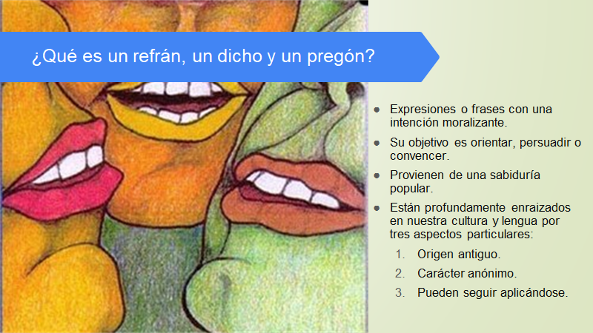

Estudiaste y pusiste en práctica el sentido literal y el sentido figurado.
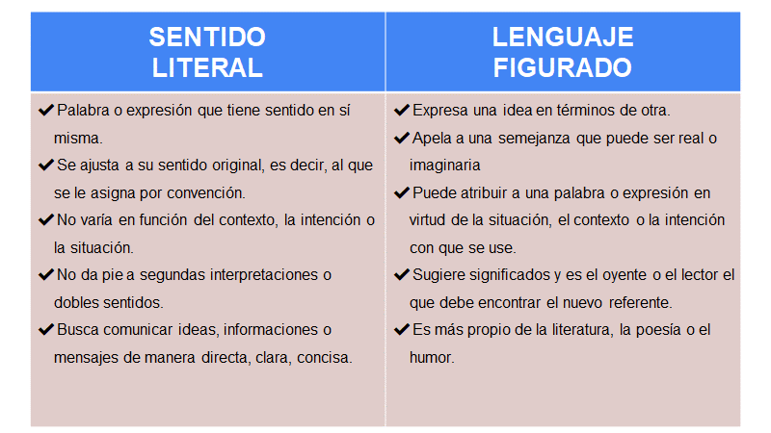

Como te pudiste dar cuenta, en esta tabla comparativa, el lenguaje figurado es lo contrario del sentido literal, pero ambos pueden ser utilizados de manera cotidiana y en diferentes situaciones.
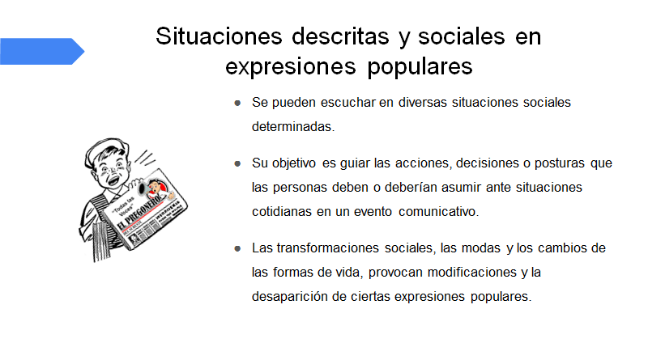

Analizaste cómo las expresiones o frases populares cortas como los refranes, dichos o pregones se pueden escuchar en diversas situaciones sociales determinadas, como una conversación o en lugares específicos: como los mercados o en las calles. Su objetivo es guiar las acciones, decisiones o posturas que las personas deben o deberían asumir ante situaciones cotidianas en un evento comunicativo.

Ahora bien, es importante señalar que, con el paso del tiempo, las transformaciones sociales, las modas y los cambios de las formas de vida provocan desde modificaciones hasta la desaparición de ciertas expresiones populares; esto se observa en las frases que tú empleas a diferencia de las usan tus papás o abuelos.

También observaste que los comentarios escritos pueden ser una manera de conservar y difundir información sobre los refranes. Es importante al escribirlos prestar atención a los siguientes aspectos:

- Incluir el sentido literal del refrán, dicho o pregón, ya que muchas veces por el cambio de significado de las palabras, incluso el sentido literal de la expresión se va perdiendo. Como probablemente recuerdas, hay varios dichos o refranes que crees tienen un origen y en realidad este origen es apócrifo.
- Incluir el sentido figurado, pues es lo que permite comprender muchas de estas expresiones, en especial dichos y refranes. Los pregones, por lo general, suelen tener una lectura más literal.
- Conocer la situación en la que se usan o quiénes lo emplean, pues así es como puedes ayudar a mantener estas expresiones o hacerlas comprensibles para quienes no las conocen.
- Estructurar el comentario de forma que te ayude a mejorar la comprensión. Una manera para organizarlo es primero hablar del sentido literal y figurado de refranes, dichos y pregones antes de pasar a describir las situaciones sociales en que se emplean. Si se escriben varios comentarios es recomendable mantener la misma estructura en todos ellos.

Has concluido el tema del día de hoy.

El reto de hoy:

Si quieres saber más sobre este tema, revisa en tu libro de texto en el aprendizaje esperado. También, puedes recurrir con tu profesora o profesor de esta asignatura.

¡Buen trabajo!

Gracias por tu esfuerzo.

Para saber más:
Lecturas

https://libros.conaliteg.gob.mx/secundaria.html

